- 第三节、 光合作用
班级 姓名
［教学目标］
1、知识目标
①概述色素提取和分离实验的原理，并说出叶绿体中色素的种类和作用；
②解释光合作用的光反应、暗反应过程及相互关系；
③说明环境因素对光合作用强度的影响；
2、能力目标
①尝试探究影响光合作用强度的环境因素，学习科学研究的一般方法。
3、德育目标
①通过对光合作用的学习，培养学生热爱绿色植物和自然的思想情感。
[教学重点与难点]
1、光合作用的过程，理解光反应与暗反应的过程比较。
2、影响光合作用的因素。
[课 时] 3课时
*********************************************************************************
一、光合作用的发现:
年代 | 科学家 | 实验设计思路及现象 | 结论
1771年 | 普里斯  特利 | 点燃的蜡烛与绿色植物放在密闭玻璃罩内，  现象是______ __  小鼠与绿色植物放在密闭的玻璃罩内，  现象是________________
1779年 | 根豪斯 | 把带叶枝条放到水中,光下 ,  暗处 .
1864年 | 萨克斯 | 把绿色叶片放在暗处几小时，目的是____________，  然后一半曝光，另一半遮光一段时间后，用碘蒸气  处理叶片，发现____________
1880年 | 恩吉  尔曼 | 水 绵 黑暗、没有空气  好氧细菌 显微镜观察  完全曝光→现象_________________  极细光束照射叶绿体→现象__ __
1940年 | 鲁宾  和卡门 | 实验方法是______________________________  H₂¹⁸O，CO₂→现象________________  即向植物提供  H₂O，C¹⁸O₂→现象_______________
1948年 | 卡尔文 | 用¹⁴C标记CO₂追踪光合作用过程中碳的行踪,  发现
二、光合色素与光能捕获
1、光合作用的细胞器是叶绿体，是因为其中含有与光合作用有关的 和 。其中酶分布于 。
色素的分布于： ；
色素的作用： 、 、 光能 。
2、叶绿体中色素的分类：
叶绿素a： 色
叶绿素： 主要吸收 光
叶绿素b： 色
③色素种类
胡萝卜素： 色
类胡萝卜素 主要吸收 光
叶黄素： 色
[思考与讨论]
（1）为什么夏天绿油油的树叶到秋天会变黄？
（2）叶绿体中色素的形成需哪些条件？

[实验]提取和分离叶绿体中的色素
三、光合作用的过程
1、光合作用的概念：
植物通过 ，利用 ，把 和
转化成储存能量的有机物，并且释放出 的过程。
2、光合作用的总反应式

3、光反应与暗反应的比较
 | 光反应 | 暗反应
部位
条件
反应物
物质变化
能量变化
产物
两阶段的关系
实质

例题：下图是光合作用过程的图解，请对图仔细分析后回答下列问题：
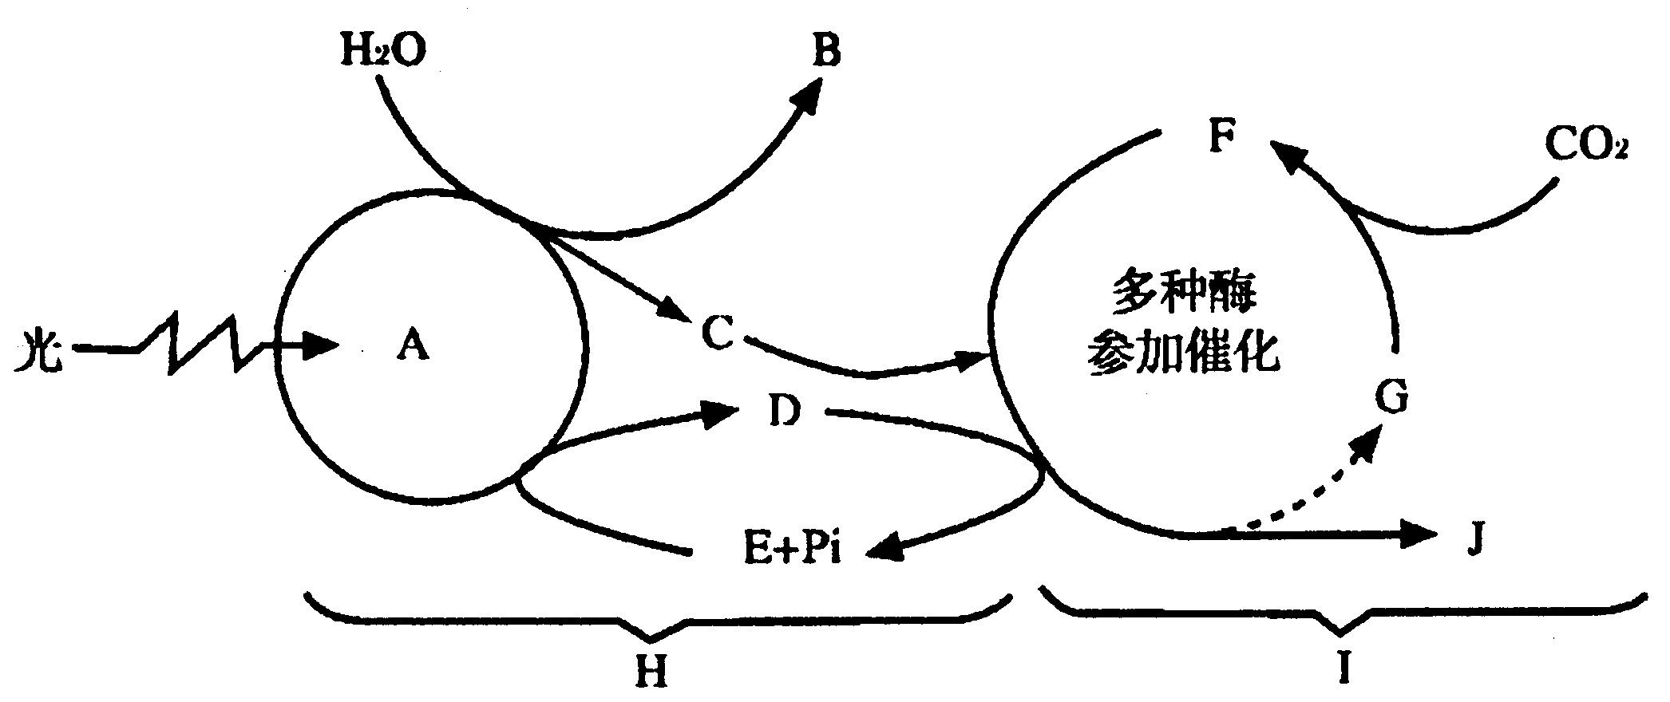
（1）图中A代表________，其功能是_______ _。
（2）图中B是________，在光合作用过程中来自于______ __。
（3）图中C是________，它被传递到叶绿体的________部位，用于________。
(4)图中D是________，在叶绿体中合成D所需的能量来自__ ______。
(5)图中E是________；
(6)图中F是________，它是由CO₂和________结合后形成。
(7)图中H是________，此阶段是在叶绿体的________上进行的；Ⅰ是________，此阶段是在叶绿体的________中进行的。
(8)由F到J称为______ __；由G到F称为__ ______。确切地说，
J代表____ ____。
四、影响光合作用的环境因素
1、农业上通过提高光能利用率来提高粮食产量，提高光能利用率的方法有：
、 、
。
2、影响光合作用强度（光合作用效率）的因素有哪些？

[练习]
1、在光合作用实验里，如果所用的水中有0.2%的水分子含¹⁸О，二氧化碳中有0.68%的二氧化碳分子含¹⁸О。那么，植物进行光合作用释放的氧气中，含¹⁸О的比例为
A.0.20% B.0.44% C.0.64% D.0.88% ( )
2、下图所示，某植物上的绿叶经阳光照射24小时后，经脱色并用碘液处理，结果有锡箔覆视部位不呈蓝色，而不被锡箔覆盖的部位呈蓝色。本实验证明 （ ）
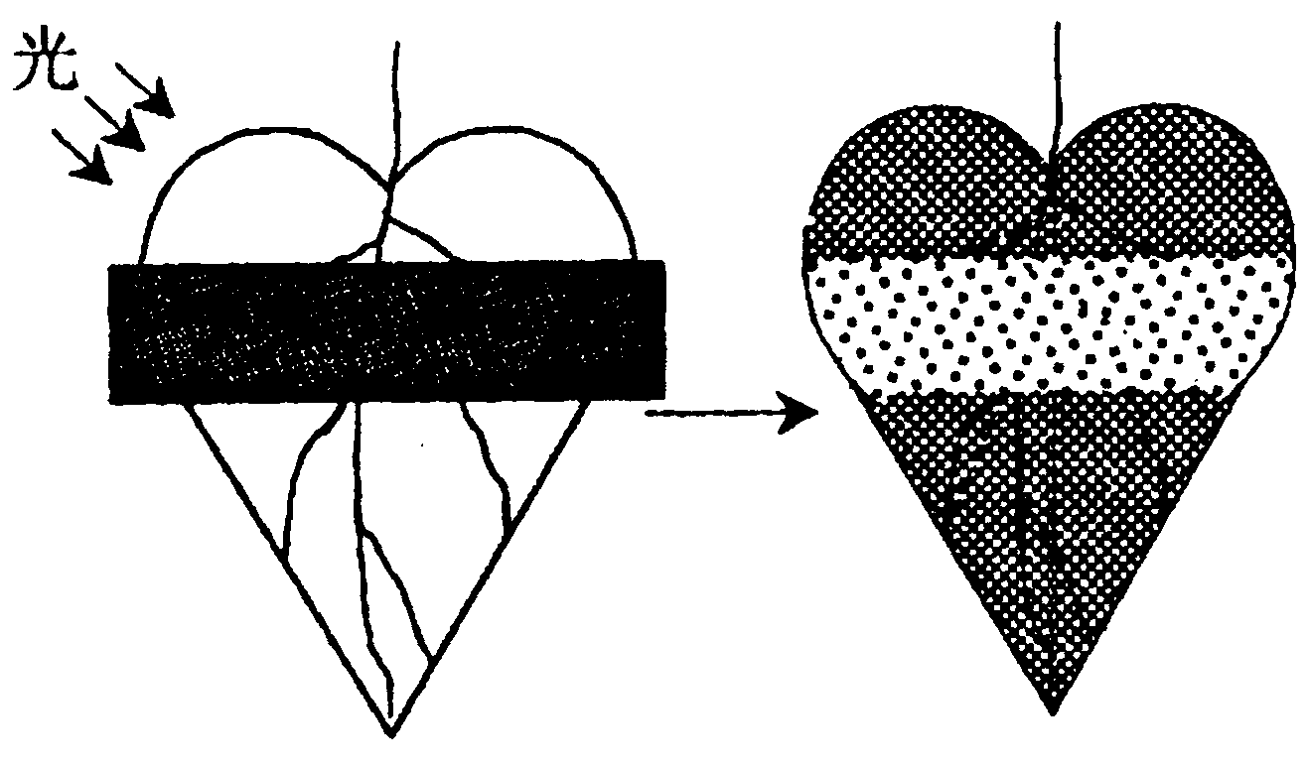
①光合作用需要二氧化碳 ②光合作用需要光 ③光合作用需要叶绿素 ④光合作用放出氧气 ⑤光合作用制造淀粉
A.①② B.③⑤ C.②⑤ D.①③
[补充] 化能合成作用
绿色植物以光能为能源,以二氧化碳和水为原料合成糖类，糖类中贮存着由光能转换来的能量。因此绿色植物属于自养生物。相反，人、动物、真菌及大多数细菌，细胞中没有叶绿素，不能进行光合作用，它们只能利用环境中现成的有机物来维持自身生命活动，它们属于异养生物。
除了绿色植物，自然界中少数种类的细菌，虽然细胞内没有叶绿素，不能进行光合作用，但能够利用体外环境中的某些无机物氧化分解时释放的能量来制造有机物，这种合成作用叫化能合成作用，这些细菌也属于自养生物。例如，生活在土壤中的硝化细菌能利用土壤中的氨（NH₃）氧化成亚硝酸（HNO₂），进而将亚硝酸氧化成硝酸（HNO₃）。硝化细菌能够利用这两个化学反应中释放的能量，将二氧化碳合成糖类，这些糖类可供硝化细菌维持自身的生命活动。

[校本作业]
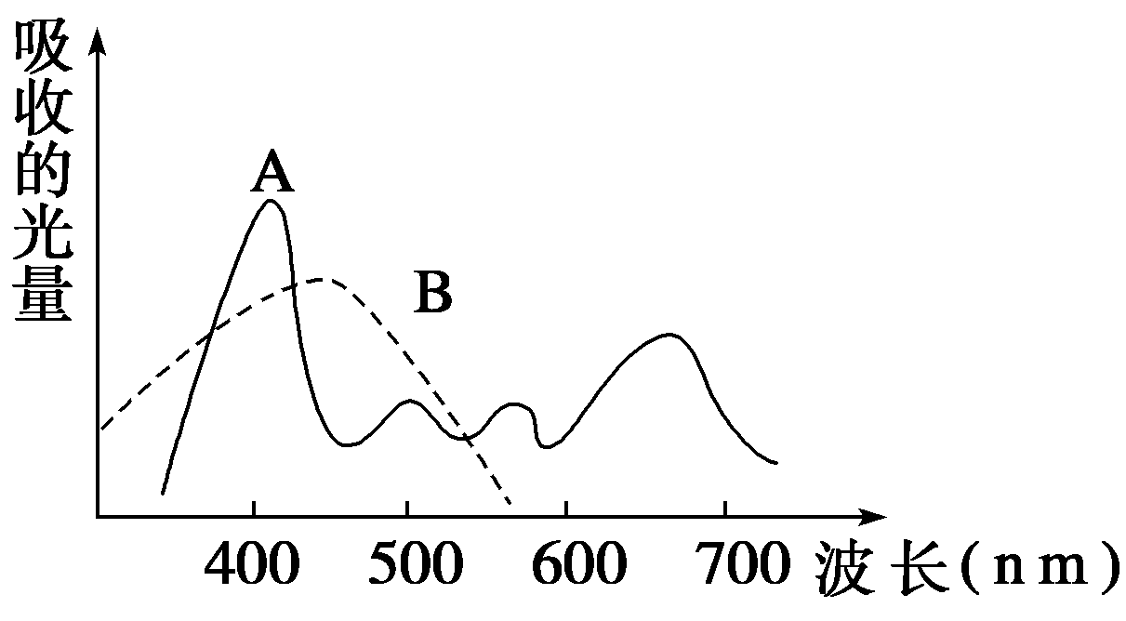
1、下图为用分光光度计测定叶片中两类色素吸收不同波长光波的曲线图，请判定A和B分别为何种色素 （A ）
A.叶绿素、类胡萝卜素 B.类胡萝卜素、叶绿素
C.叶黄素、叶绿素a D.叶绿素a、叶绿素b
2、关于“绿叶中色素的提取和分离”实验的叙述，不正确的是 ( C )
A.可以用无水乙醇提取叶绿体中的色素
B.叶绿体中色素能够分离的原因是在不同色素在层析液中的溶解度不同
C.研钵中加入二氧化硅、碳酸钙和绿叶后直接用杵棒进行研磨，不用作任何处理
D.滤液细线要画得细而直，避免色素带间的部分重叠
3、.普里斯特利把一只小白鼠和一盆植物一同放到一个玻璃罩内，结果小白鼠和植物都能存活很长时间。但后来有人重复这个实验，却有的能成功，有的不能成功。以下关于这一现象的说法，不正确的是（ A ）
A.该实验并不科学，没有可重复性
B.该实验的成功与否，要看是否将装置置于阳光下
C.该实验说明光合作用释放的氧气与小白鼠需要的氧达到了平衡
D.该实验说明光合作用需要的CO₂与小白鼠呼出的CO₂达到了平衡
4、下列关于光合作用的叙述中，正确的是 ( A )
A.光反应在叶绿体的类囊体薄膜上进行，暗反应在叶绿体的基质中进行
B.光反应需要光，不需要酶，暗反应不需要光，需要多种酶
C.当对植物突然停止光照以后，暗反应也马上停止
D.光反应分解水生成O₂，暗反应消耗O₂生成水
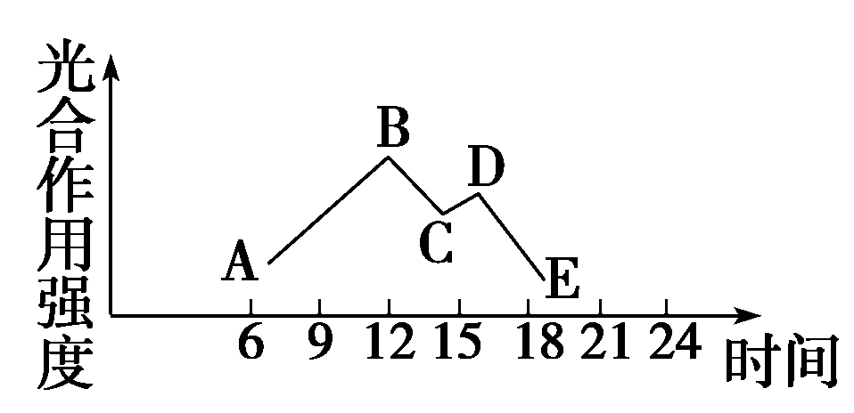
5、如图是一晴朗夏日某植物光合作用强度随时间变化的曲线图，C点与B点相比较，叶肉细胞内的C₃、C₅、ATP和［H］的含量发生的变化依次是 （ C ）

A.升、升、升、升
B.降、降、降、降
C.降、升、升、升
D.升、升、降、降

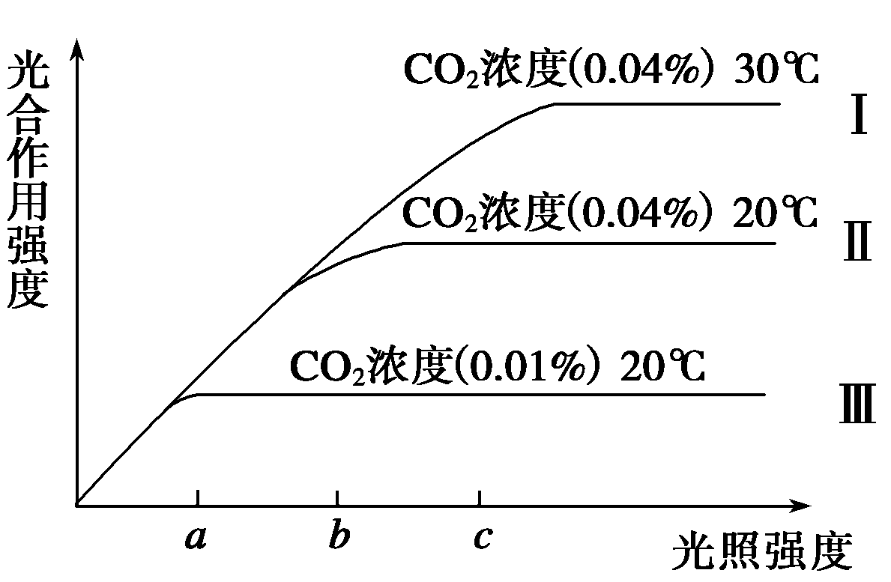
6、科学家研究CO₂ 浓度、光照强度和温度对同一种植物光合作用强度的影响，得到实验结果如右图。请据图判断下列叙述不正确的是 （ D ）
A.光照强度为b时，造成曲线 Ⅱ 和 Ⅲ 光合作用强度差异的原因是CO₂ 浓度不同
B.光照强度为 c 时，造成曲线Ⅰ和Ⅱ光合作用强度差异的原因是温度不同
C.光照强度为a~b时，曲线Ⅰ、Ⅱ光合作用强度随光照强度升高而升高
D.光照强度为a~c时，曲线Ⅰ、Ⅲ光合作用强度随光照强度升高而升高]
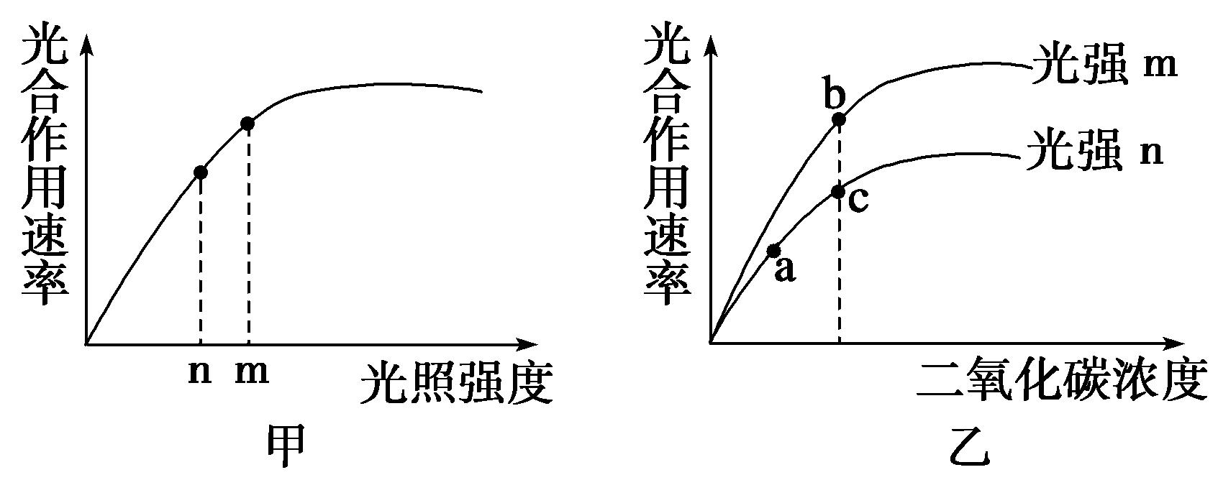
7、图甲表示某种植物光合速率受光照强度影响的变化曲线，图乙表示某种植物在不同光照强度下，光合速率受CO₂浓度影响的变化曲线。a点与c点相比较，c点时叶肉细胞中C₃的含量 ；b点与c点相比较，b点时叶肉细胞中C₅的含量 。 （A ）
A.高、高 B.低、基本一致
C.低、高 D.高、基本一致

8、如图为光反应、暗反应联系示意图，据图回答下列问题：
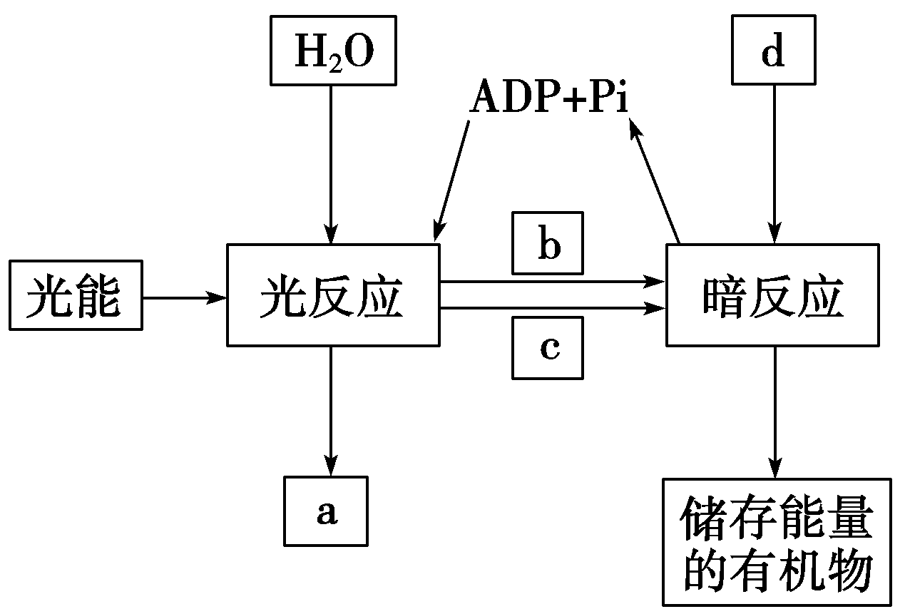
（1）填出图中字母所表示的物质：
a ,b ,c ,d 。
（2）如小麦在适宜条件下栽培，突然将d降至极低水平，则小麦叶片中的三碳化合物的含量会突然减少，其原因是 ；若降低d的同时，又停止光照，则不会出现上述现象，其原因是 。
（3）若对某植物作如下处理：（甲）持续光照10分钟，（乙）光照5秒后再黑暗处理5秒，连续交替进行20分钟。若其他条件不变，则在甲、乙两种情况下植物所制造的有机物总量是 （ ）
A.甲多于乙 B.甲少于乙 C.甲和乙相等 D.无法确定
答案 （1）O₂ ATP ［H］ CO₂ （2）CO₂固定减弱 C₃还原也减弱 （3）B
9、下图为某植物光合作用速率与环境因素之间的关系，请据图回答：
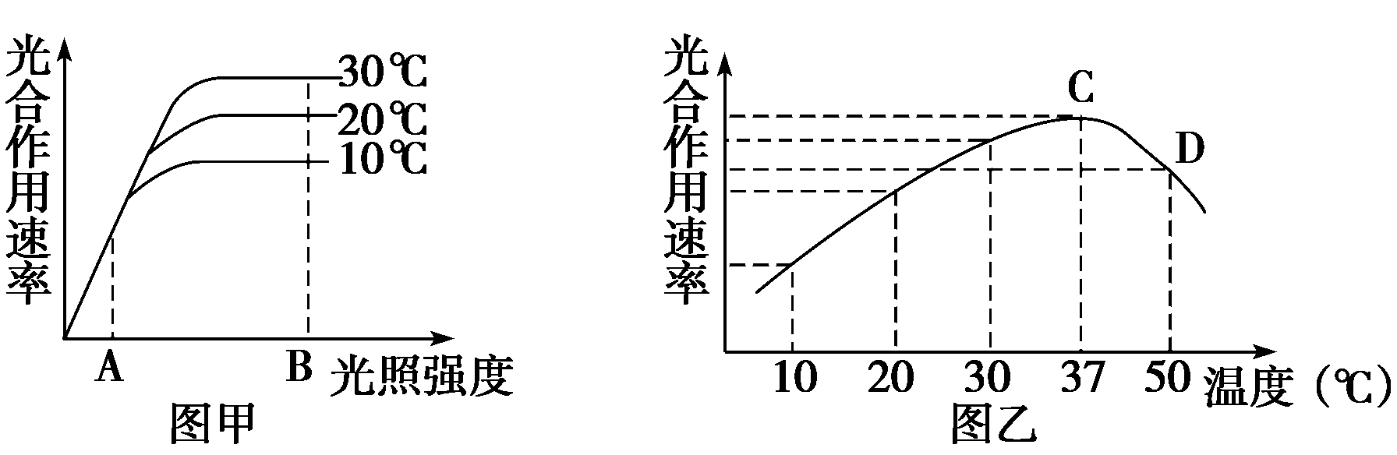
（1）甲图表示在光照弱的情况下，光合作用随 的增加成正比增加，这种情况下，可以认为此时影响光合作用的过程是 阶段。
（2）从图甲可见，光照强度超过某一强度时，光合作用速度不再增加，且有稳定发展的趋势，这种变化主要决定于 ，此时光合作用的 阶段受到限制。
（3）图乙中C点表示光照强度为B时，是植物生长的 ，出现CD段的原因是 。
（4）请在图甲中绘制50℃时植物光合作用速度变化的曲线。
（5）根据图甲，在图乙绘制光照强度为A时，不同温度下光合作用速率变化曲线。
答案 （1）光照强度 光反应 （2）温度 暗反应
（3）最适温度 酶活性降低，光合作用速率降低
（4）如图
（5）如图
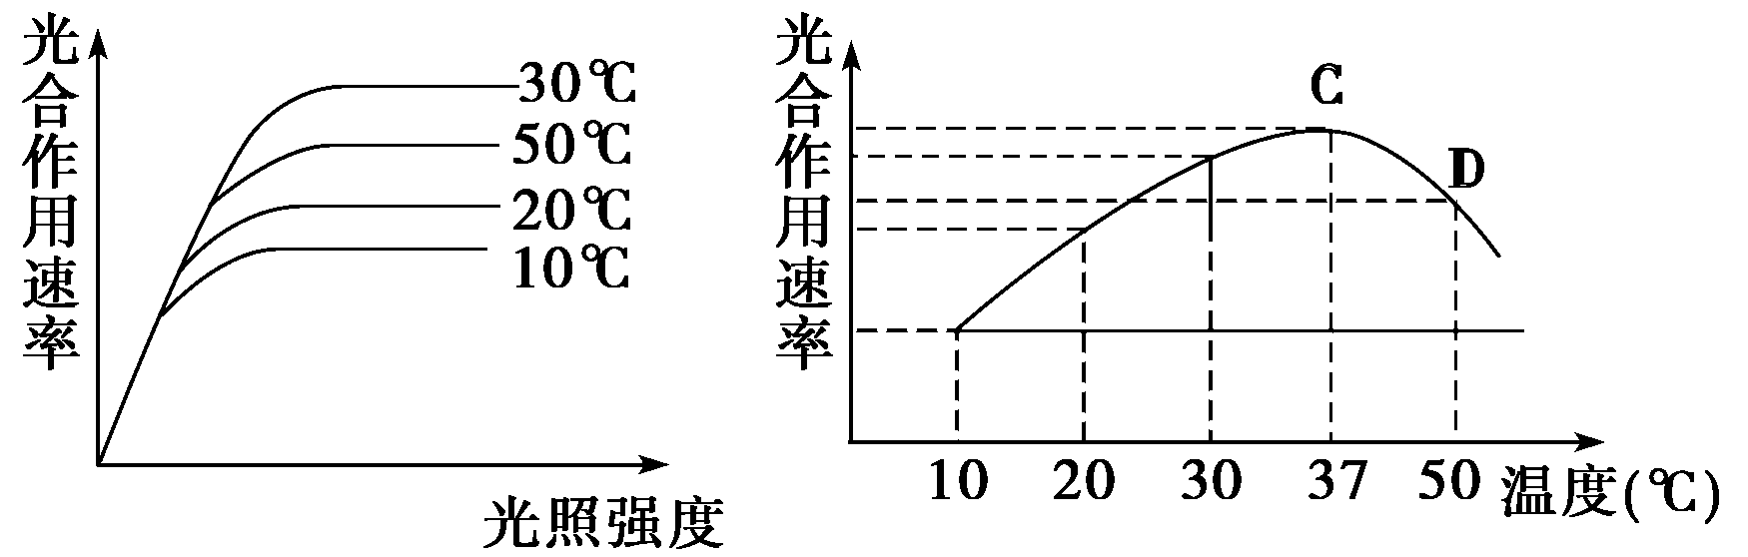


10、图甲和图乙表示某植物在适宜的CO₂条件下光合作用速率与环境因素之间的关系，图丙是光合作用图解。请据图回答：
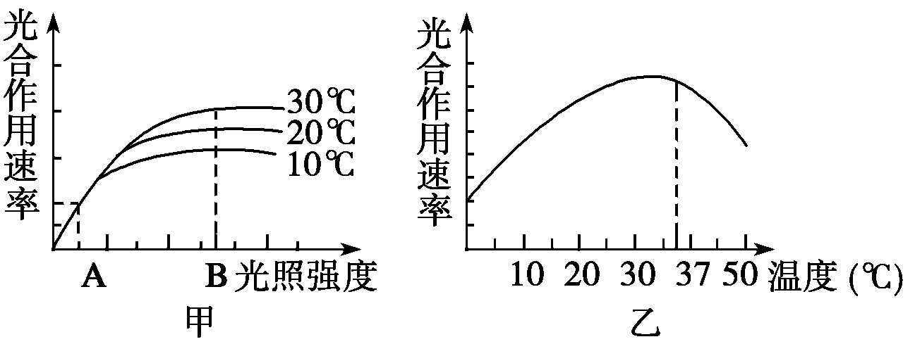
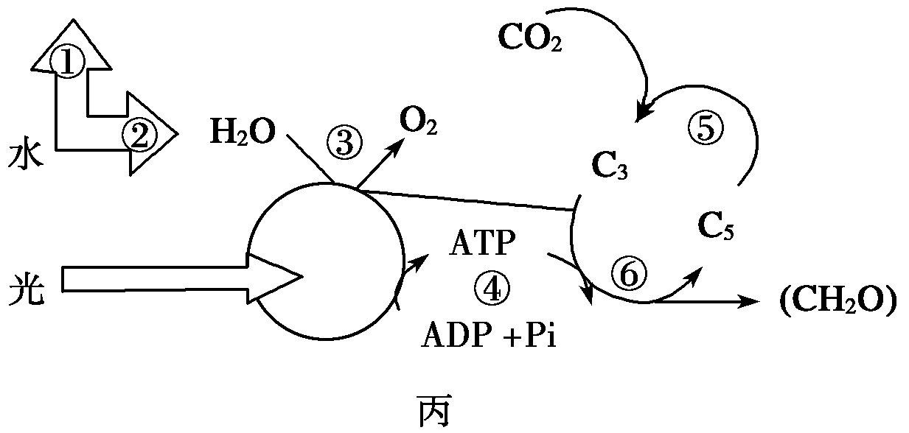

（1）由甲图可见，B点光合作用的速率主要受 的限制，此时主要影响丙图中 等过程（填序号）。
（2）乙图表示光照强度为甲图中的B点时，植物光合速率的变化曲线。乙图中曲线后段出现下降趋势的原因是 。
（3）丙图中 吸收的光能将用于 过程（填序号）；过程⑥的反应物还包括来自光反应的 。
答案 （1）温度 ④⑤⑥ （2）温度过高，酶活性降低，光合作用速率降低 （3）光合色素 ③④ ［H］

